

**Безопасное лето 2025**

**Уважаемые родители!**

В целях предупреждения несчастных случаев среди детей и подростков в период летних каникул и формирования их безопасного поведения в природной среде, на объектах дорожной инфраструктуры и железнодорожного транспорта, профилактики случаев выпадения детей из окон необходимо провести информационно-разъяснительную работу с детьми. Можно руководствоваться материалами, размещенными по следующим ссылкам: по безопасности на объектах железнодорожной инфраструктуры: [https://t.me/institut_vospitaniya/9829, https://t.me/institut_vospitaniya/9596;](https://t.me/institut_vospitaniya/9829,%20https:/t.me/institut_vospitaniya/9596;)  
по безопасности на воде: <https://t.me/institut_vospitaniya/8518;>

по безопасности на дороге: <https://disk.yandex.ru/d/j0Bo0Zv6PaNvbw>,

[https://minobraz.midural.ru/activity/3145/;[Хочу такой сайт](https://сайтобразования.рф/)](https://minobraz.midural.ru/activity/3145/;#)

по предупреждению случаев выпадения детей из окон: <https://t.me/minobraz_so/14836.>

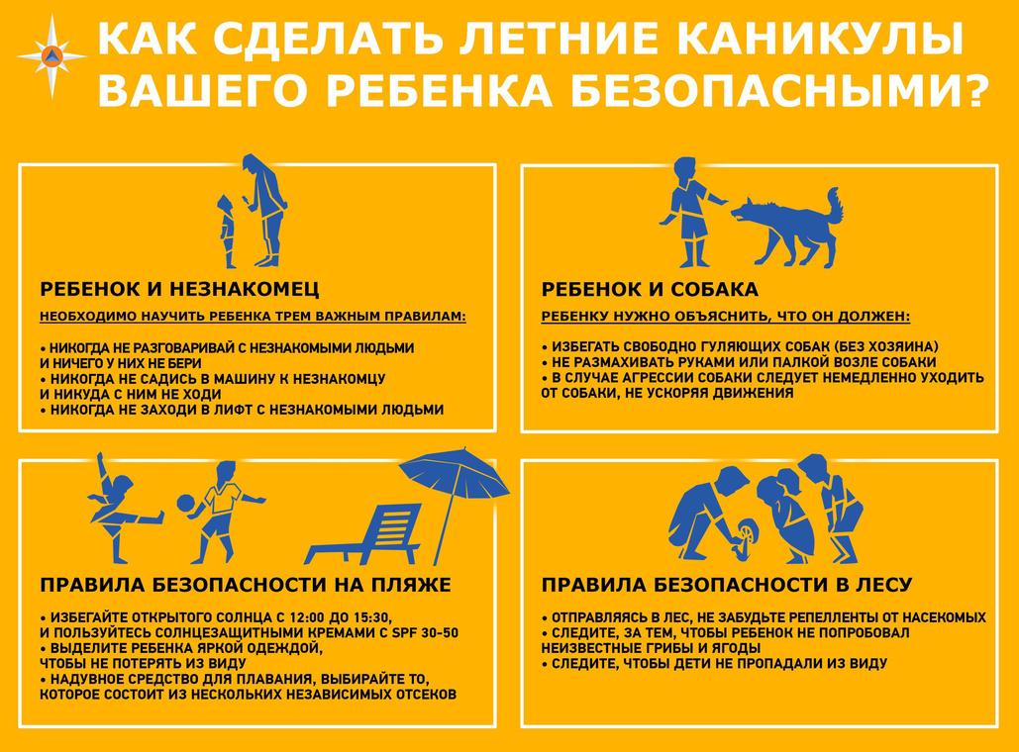

В период с 1 по 31 мая 2025 года в школе проводился месячник «Уступи дорогу поездам», мероприятия которого были направлены на формирование у обучающихся культуры безопасного поведения на объектах железнодорожного транспорта.

